Міністерство освіти і науки України

Національний технічний університет України «Київський політехнічний інститут імені Ігоря Сікорського»

Факультет інформатики та обчислювальної техніки

Кафедра інформатики та програмної інженерії

Звіт

з лабораторної роботи №1 з дисципліни

«Основи програмування»

Варіант 2

Виконав студент Боровков Іван Ігорович

( прізвище, ім'я, по батькові)

Перевірив викладач Вітковська Ірина Іванівна

( прізвище, ім'я, по батькові)

Київ 2022

Лабораторна робота №2

Файли даних

Лабораторна робота №3

# КЛАСИ ТА ОБ’ЄКТИ

*Мета* – вивчити особливості створення і використання класів та об’єктів.

Умова задачі:



Код задачі:

quadrangle.hpp

class quadrangle

{

private:

    int x1, y1, x2, y2, x3, y3, x4, y4;

public:

    void SetCoordinates(int x1, int y1, int x2, int y2, int x3, int y3, int x4, int y4);

    double CalculatePerimeter();

    quadrangle();

};

quadrangle.cpp

#include "quadrangle.hpp"

#include <math.h>

#include <iostream>

quadrangle::quadrangle()

{

    x1 =

    x2 = 0;

    x1 = 0;

    x2 = 0;

    y1 = 0;

    y2 = 0;

    y3 = 0;

    y4 = 0;

}

double CalculateLength(int x1, int y1, int x2, int y2)

{

    return sqrt(pow((x1 - x2), 2) + pow((y1 - y2), 2));

}

void quadrangle::SetCoordinates(int x1, int y1, int x2, int y2, int x3, int y3, int x4, int y4)

{

    this->x1 = x1;

    this->x2 = x2;

    this->x3 = x1;

    this->x4 = x2;

    this->y1 = y1;

    this->y2 = y2;

    this->y3 = y3;

    this->y4 = y4;

}

double quadrangle::CalculatePerimeter()

{

    return CalculateLength(x1, y1, x2, y2) + CalculateLength(x2, y2, x3, y3) + CalculateLength(x3, y3, x4, y4) + CalculateLength(x4, y4, x1, y1);

}

void hello()

{

    std::cout << "hello";

}

main.cpp

#include <iostream>

#include <vector>

#include "quadrangle.hpp"

using namespace std;

int main()

{

    size_t n;

    cout << "How much quadrangles do you want to create?\n";

    cin >> n;

    vector<quadrangle> arr(n);

    for (size_t i = 0; i < n; i++)

    {

        int x1, y1, x2, y2, x3, y3, x4, y4;

        cout << "Enter coordinates of the convex quadrangle:\n";

        cin >> x1 >> y1 >> x2 >> y2 >> x3 >> y3 >> x4 >> y4;

        arr[i].SetCoordinates(x1, y1, x2, y2, x3, y3, x4, y4);

    }

    int Maxi = 0;

    double MaxPer = arr[0].CalculatePerimeter();

    for (size_t i = 0; i < n; i++)

    {

        cout << i + 1 << "-th quadrangle's perimeter is:\n" << arr[i].CalculatePerimeter() <<'\n';

        if(MaxPer <arr[i].CalculatePerimeter())

        {

            MaxPer = arr[i].CalculatePerimeter();

            Maxi = i;

        }

    }

    cout << "Maximal perimeter has " << Maxi + 1 << "-th quadrangle with perimeter value to " << MaxPer <<'\n';

    return 0;

}

Скріншоти виконання програми:

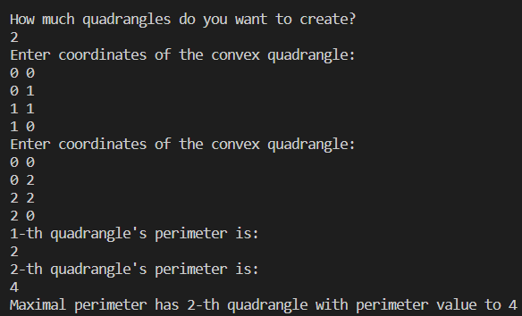

*Висновок*

В ході лабораторної роботи я вивчив особливості створення і використання класів та об’єктів.